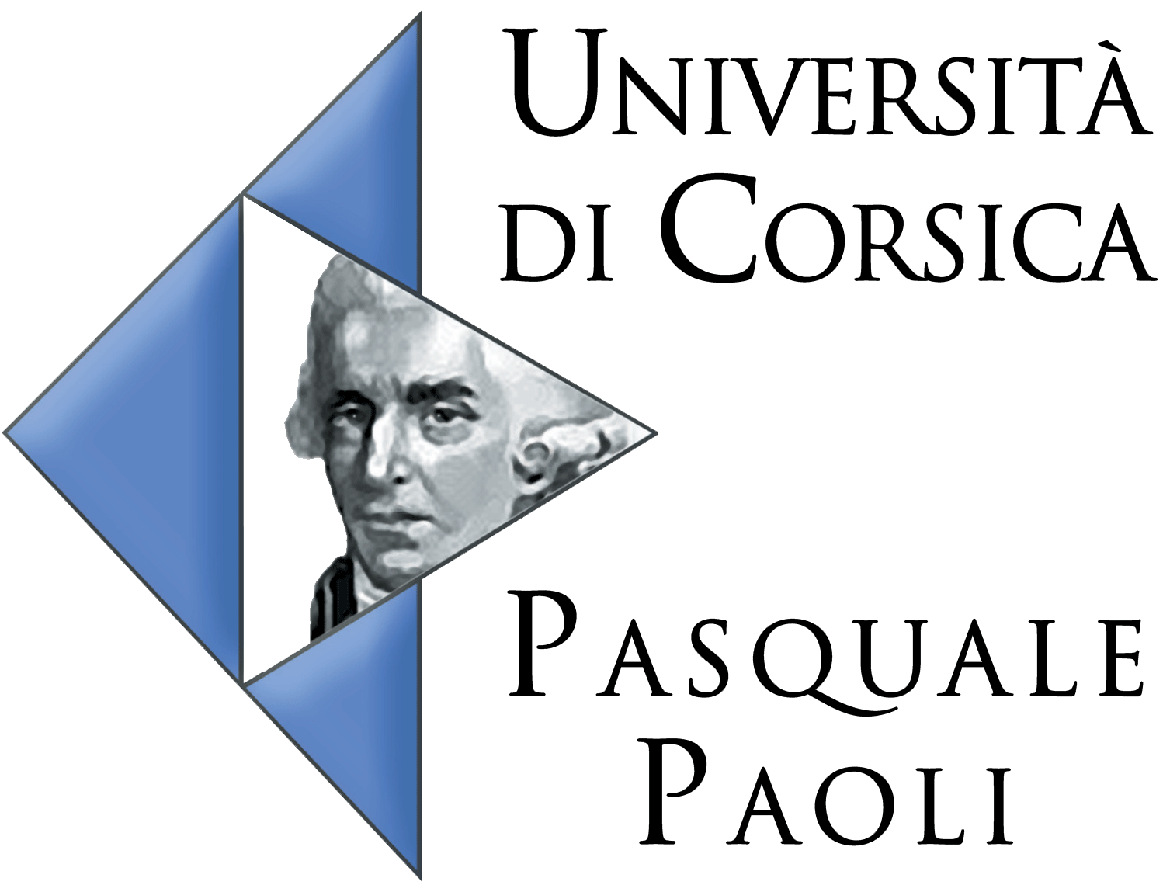

CONFÉRENCES

Mercredi 9 mars 2016 à 14h
LITTÉRATURE ET LECTORAT DE CORSE :
LES TRÉSORS D’UNE LITTÉRATURE
Pr. Eugène Gherardi
Bibliothèque Universitaire, Campus Grimaldi

Mercredi 30 mars à 18h
LITTÉRATURE ET POLITIQUE : PENSÉE
ET TEXTES FONDATEURS
DU XVIIIÈME SIÈCLE CORSE
Pr. Jean-Guy TALAMONI
Amphi Ribellu, Campus Mariani

Mercredi 13 avril à 14h
LES VOYAGEURS ANGLAIS ET LA CORSE
Pr. Francis BERETTI
Bibliothèque Universitaire, Campus Grimaldi

Mercredi 20 avril à 14h
QU’EST-CE QUE LA LITTÉRATURE CORSE ?
Pr. Alain DI MEGLIO
Bibliothèque Universitaire, Campus Grimaldi

Contacts :
Università di Corsica
Pasquale Paoli
Louise Miniconi
Centru Culturale Universitariu
Tél. : 04 95 45 00 78
ccu@universita.corsica
Jacky Lemen
Bibbiuteca universitaria
Tel : 04 95 45 01 49
lemenn@univ-corse.fr

www.universita.corsica
BIBBIUTECA
UNIVERSITARIA

CENTRU CULTURALE UNIVERSITARIU

